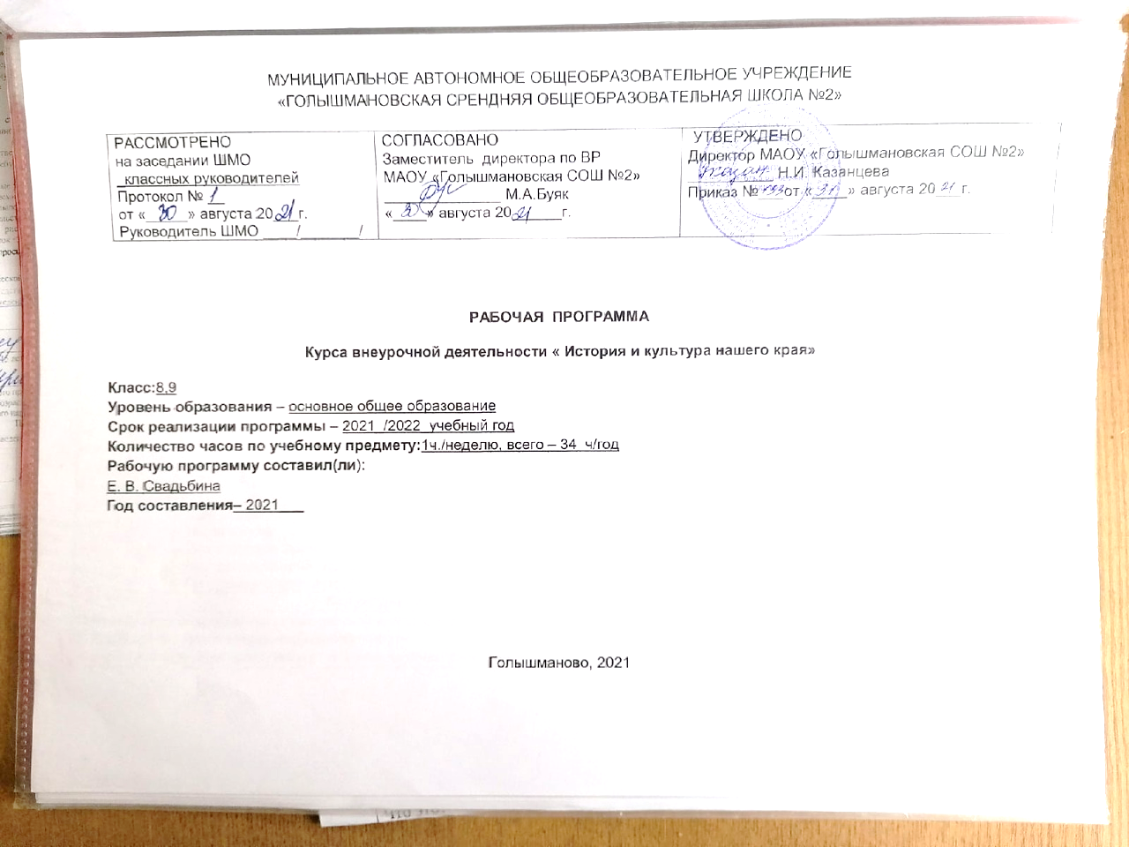

**Результаты освоения курса внеурочной деятельности**

ФГОС основного общего образования устанавливает требования к результатам освоения курса внеурочной деятельности: личностным, метапредметным, предметным.

**Личностными** результатами изучения курса являются:

• осознание себя жителем планеты Земля, чувство ответственности за сохранение её природы;

•осознание себя членом общества и государства (самоопределение своей российской гражданской идентичности); чувство любви к своей стране, выражающееся в интересе к ее природе, сопричастности к её истории и культуре, в желании участвовать в делах и событиях современной российской жизни;

• осознание своей этнической и культурной принадлежности в контексте единого и целостного Отечества при всём разнообразии культур, национальностей, религий России;

• уважительное отношение к иному мнению, истории и культуре других народов России;

• уважение к истории и культуре всех народов Земли на основе понимания и принятия базовых общечеловеческих ценностей;

• расширение сферы социально-нравственных представлений, включающих в себя освоение социальной роли ученика, понимание образования как личностной ценности;

• способность к адекватной самооценке с опорой на знание основных моральных норм, требующих для своего выполнения развития этических чувств, самостоятельности и личной ответственности за свои поступки в мире природы и социуме;

• установка на безопасный здоровый образ жизни, умение оказывать доврачебную помощь себе и окружающим, умение ориентироваться в мире профессий и мотивация к творческому труду.

**Метапредметными** результатами изучения курса являются:

• способность регулировать собственную деятельность, в том числе учебную деятельность, направленную на познание (в сотрудничестве и самостоятельно) закономерностей мира природы, социальной действительности и внутренней жизни человека;

• умение осуществлять информационный поиск для выполнения учебных задач; соблюдать нормы информационной избирательности, этики и этикета;

• освоение правил и норм социокультурного взаимодействия со взрослыми и сверстниками в сообществах разного типа (класс, школа, семья, учреждения культуры в городе (селе) и др.);

• способность работать с моделями изучаемых объектов и явлений окружающего мира.

**Регулятивные УУД:**

• Определять и формулировать цель деятельности на занятии с помощью учителя.

• Проговаривать последовательность действий на занятии.

• Учить высказывать своё предположение (версию) на основе работы с иллюстрацией, учить работать по предложенному учителем плану.

• Средством формирования этих действий служит технология проблемного диалога на этапе изучения нового материала.

• Учиться совместно с учителем и другими учениками давать эмоциональную оценку деятельности класса на занятии.

• Средством формирования этих действий служит технология оценивания образовательных достижений (учебных успехов).

• Составлять план выполнения задач, решения проблем творческого и поискового характера, выполнения проекта совместно с учителем.

• Работая по плану, сверять свои действия с целью и, при необходимости, исправлять ошибки с помощью учителя.

• Работая по составленному плану, использовать наряду с основными и дополнительные средства (справочная литература, сложные приборы, средств)

**Познавательные УУД:**

• Делать предварительный отбор источников информации.

• Добывать новые знания: находить ответы на вопросы, используя литературу, свой жизненный опыт и информацию, полученную на уроке.

• Перерабатывать полученную информацию: делать выводы в результате совместной работы всего класса.

• Преобразовывать информацию из одной формы в другую: составлять рассказы.

• Средством формирования этих действий служит учебный материал и задания, ориентированные на линии развития средствами предмета.

**Коммуникативные УУД:**

• Умение донести свою позицию до других: оформлять свою мысль в устной и письменной речи (на уровне одного предложения или небольшого текста).

• Слушать и понимать речь других.

• Средством формирования этих действий служит технология проблемного диалога (побуждающий и подводящий диалог).

• Совместно договариваться о правилах общения и поведения в школе и следовать им.

• Учиться выполнять различные роли в группе (лидера, исполнителя, критика).

• Средством формирования этих действий служит организация работы в парах и малых группах (в приложении представлены варианты проведения уроков).

**Предметными**  результатами изучения курса являются:

• усвоение первоначальных сведений о сущности и особенностях объектов, процессов и явлений, характерных для природной и социальной действительности (в пределах изученного);

• сформированность целостного, социально-ориентированного взгляда на окружающий мир в его органичном единстве и разнообразии природы, народов, культур и религии;

•владение базовым понятийным аппаратом (доступным для осознания младшим школьником), необходимым для получения дальнейшего образования в области естественно-научных и социально-гуманитарных дисциплин;

• умение наблюдать, фиксировать, исследовать (измерять, сравнивать, классифицировать, ставить опыты, получать информацию из семейных архивов, от окружающих людей, в открытом информационном пространстве) явления окружающего мира; выделять характерные особенности природных и социальных объектов; описывать и характеризовать факты и события культуры, истории общества в контексте базовых национальных духовных ценностей, идеалов, норм;

•владение навыками устанавливать и выявлять причинно-следственные связи в окружающем мире природы и социума;

• овладение основами экологической грамотности, элементарными правилами нравственного поведения в мире природы и людей, нормами здоровьесберегающего поведения в природной и социальной среде;

• понимание роли и значения родного края в природе и историко-культурном наследии России, в ее современной жизни;

• понимание места своей семьи в прошлом и настоящем своего края, в истории и культуре России;

• понимание особой роли России в мировой истории и культуре, знание примеров национальных свершений, открытий, побед.

**Учащийся получит возможность:**

- формирования личностного восприятия, эмоционального, оценочного отношения к миру природы и культуры в их единстве, воспитания нравственно и духовно зрелых, активных, компетентных граждан, способных оценивать своё место в окружающем мире и участвовать в созидательной деятельности на благо родной страны и планеты Земля.

**Содержание курса внеурочной деятельности**

Программа предусматривает проведение внеклассных занятий, работы детей в группах, парах, индивидуальная работа, работа с привлечением родителей. Занятия проводятся ***1 раз в неделю***  в учебном кабинете, в музеях различного типа, библиотеках, на пришкольном участке, проектная деятельность  включает проведение опытов, наблюдений, экскурсий, заседаний, олимпиад, викторин, встреч с интересными людьми, соревнований, реализации проектов и т.д. Проектная деятельность предусматривает поиск необходимой недостающей информации в энциклопедиях, справочниках, книгах, на электронных носителях, в Интернете, СМИ и т.д. Источником нужной информации могут быть взрослые: представители различных профессий, родители, увлеченные люди, а также другие дети.

     **Форма и режим занятий:**

* групповая работа;
* экскурсии;
* беседы, викторины;
* коллективные творческие дела;
* смотры-конкурсы, выставки;
* экскурсии, поездки, походы;
* трудовые дела.

Теоретические и практические занятия способствуют развитию устной коммуникативной и речевой компетенции учащихся, умениям:

* вести устный диалог на заданную тему;
* участвовать в обсуждении исследуемого объекта или собранного материала;
* участвовать в работе конференций, чтений.
* участвовать в работе конференций, чтений.

Работа над проектом предваряется необходимым этапом — работой над темой, в процессе которой детям предлагается собирать самую разную информацию по общей теме. При этом учащиеся сами выбирают, что именно они хотели бы узнать в рамках данной темы. При дальнейшей работе над проектами составленная общая энциклопедия или картотека может служить одним из основных источников информации по теме.

**Моя семья (4 часа)**Корни моей семьи. Профессии в нашей семье. Творческий конкурс «Старая фотография рассказала…..» Мой класс.

**Наша школа ( 4 часа)**«Почему школа называется школой» Экскурсия в школьный музей. Интересный материал о выпускниках школы. Традиции школы.

**Что я должен знать….( 15 часов)**

Символика Тюменской области и Голышмановского района. Культура и быт Голышмановского района. Христианская церковь и другие храмы р. п. Голышманово.Заслуженные люди Голышмановского района (Бельский А. И., Шевчук Г. Л., Молодых П. П.) Заслуженные люди Голышмановского района (Путилов С. А., Ражев К. И., Юрлов П. М.) Что в моей семье рассказывают о войне?». Заслуженные люди Голышмановского района (Журавлев А.А.) Красная книга нашего края (растения). Красная книга нашего края (животные). Земляки, прославившие родной край (Кашкаров А, А., Синельников В. М.) Экскурсия в музей спорта.Орловский заказник. Земляки, прославившие родной край (Токтарева Л. Р., Качалина Г. А.) Писатели и поэты Голышмановского городского округа. Художники Голышмановского городского округа.

**Что дает нам край родной? (2 часа)**Экономика села. Предприятия и организации р. п. Голышманово

**По улицам родного поселка …. (9 часов )**Моя улица. Почему она носит такое название? Квест-игра по улицам поселка. Конкурс знатоков «Знаю и люблю свою Малую родину». Достопримечательности поселка (игра). Конкурс рисунков «Дом моей мечты». Четыре времени года в Голышманово (поиск и выставка фотографий). Проектная работа. «Родной край» Выставка в школьном музее (рисунки, поделки).

**Тематическое планирование**

|  |  |  |
| --- | --- | --- |
| **№ раздела** | **Название раздела, темы** | **Кол-во часов, отводимых на освоение темы** |
| **1.** | **Моя семья** | **4 часа** |
|  | Корни моей семьи | 1 |
|  | Профессии в нашей семье | 1 |
|  | Творческий конкурс «Старая фотография рассказала…..» | 2 |
| **2.** | **Наша школа** | **4 часа** |
|  | «Почему школа называется школой» Экскурсия в школьный музей.. | 1 |
|  | Интересный материал о выпускниках школы. | 1 |
|  | Традиции школы. | 1 |
|  | Мой класс! | 1 |
| **3.** | **Что я должен знать….** | **15 часов** |
|  | Символика Тюменской области и Голышмановского района | 1 |
|  | Мой поселок – история названия и образования. | 1 |
|  | Культура и быт Голышмановского района. Экскурсия в городской музей. | 1 |
|  | Христианская церковь и другие храмы р. п. Голышманово. | 1 |
|  | Заслуженные люди Голышмановского района (Бельский А. И., Шевчук Г. Л., Молодых П. П.) | 1 |
|  | Заслуженные люди Голышмановского района (Путилов С. А., Ражев К. И., Юрлов П. М.) | 1 |
|  | Что в моей семье рассказывают о войне?» | 1 |
|  | Заслуженные люди Голышмановского района (Журавлев А.А.) | 1 |
|  | Красная книга нашего края (растения). | 1 |
|  | Красная книга нашего края (животные). | 1 |
|  | Орловский заказник. | 1 |
|  | Земляки, прославившие родной край (Кашкаров А, А., Синельников В. М.) Экскурсия в музей спорта. | 1 |
|  | Земляки, прославившие родной край (Токтарева Л. Р., Качалина Г. А.) | 1 |
|  | Писатели и поэты Голышмановского городского округа. | 1 |
|  | Художники Голышмановского городского округа. | 1 |
| **4.** | **Что дает нам край родной?** | **2 часа** |
|  | Экономика села. Предприятия и организации р. п. Голышманово | 2 |
| **5.** | **По улицам родного поселка ….** | **9 часов** |
|  | Моя улица. Почему она носит такое название? | **1** |
|  | Квест-игра по улицам поселка | 1 |
|  | Конкурс знатоков «Знаю и люблю свою Малую родину» | 1 |
|  | Достопримечательности поселка (игра) | 1 |
|  | Конкурс рисунков «Дом моей мечты» | 1 |
|  | Четыре времени года в Голышманово (поиск и выставка фотографий) | 1 |
|  | Проектная работа. «Родной край» Выставка в школьном музее (рисунки, поделки) | 3 |
|  | **Итого:** | **34 часа** |

**Календарно-тематическое планирование**

|  |  |  |  |  |  |  |  |
| --- | --- | --- | --- | --- | --- | --- | --- |
| **№ п/п урока** | **Дата проведения** | | **Тема занятия** | **Виды деятельности (элементы содержания. Контроль)** | **Предметные результаты освоения курса внеурочной деятельности** | **Метапредметные результаты освоения курса внеурочной деятельности** | **Личностные результаты освоения курса внеурочной деятельности** |
| **План** | **факт** |
| **Моя семья (4 ч)** | | | | | | | |
| **1** |  |  | Корни моей семьи | Родословная, «древо семьи» | Научатся изучать свою родословную,  уметь составлять «древо семьи»; добывать нужную информацию из различных источников и пользоваться ей. | **Регулятивные УУД:**  • Определять и формулировать цель деятельности на занятии с помощью учителя.  • Проговаривать последовательность действий на занятии.  • Учить высказывать своё предположение (версию) на основе работы с иллюстрацией, учить работать по предложенному учителем плану.  • Средством формирования этих действий служит технология проблемного диалога на этапе изучения нового материала.  • Учиться совместно с учителем и другими учениками давать эмоциональную оценку деятельности класса на занятии.  • Средством формирования этих действий служит технология оценивания образовательных достижений (учебных успехов).  • Составлять план выполнения задач, решения проблем творческого и поискового характера, выполнения проекта совместно с учителем.  • Работая по плану, сверять свои действия с целью и, при необходимости, исправлять ошибки с помощью учителя.  • Работая по составленному плану, использовать наряду с основными и дополнительные средства (справочная литература, сложные приборы, средств)  **Познавательные УУД:**  • Делать предварительный отбор источников информации.  • Добывать новые знания: находить ответы на вопросы, используя литературу, свой жизненный опыт и информацию, полученную на уроке.  • Перерабатывать полученную информацию: делать выводы в результате совместной работы всего класса.  • Преобразовывать информацию из одной формы в другую: составлять рассказы.  • Средством формирования этих действий служит учебный материал и задания, ориентированные на линии развития средствами предмета. 3. **Коммуникативные УУД:**  • Умение донести свою позицию до других: оформлять свою мысль в устной и письменной речи (на уровне одного предложения или небольшого текста).  • Слушать и понимать речь других.  • Средством формирования этих действий служит технология проблемного диалога (побуждающий и подводящий диалог).  • Совместно договариваться о правилах общения и поведения в школе и следовать им.  • Учиться выполнять различные роли в группе (лидера, исполнителя, критика).  • Средством формирования этих действий служит организация работы в парах и малых группах (в приложении представлены варианты проведения уроков). | • осознание себя жителем планеты Земля, чувство ответственности за сохранение её природы;  •осознание себя членом общества и государства (самоопределение своей российской гражданской идентичности); чувство любви к своей стране, выражающееся в интересе к ее природе, сопричастности к её истории и культуре, в желании участвовать в делах и событиях современной российской жизни;  • осознание своей этнической и культурной принадлежности в контексте единого и целостного Отечества при всём разнообразии культур, национальностей, религий России;  • уважительное отношение к иному мнению, истории и культуре других народов России;  • уважение к истории и культуре всех народов Земли на основе понимания и принятия базовых общечеловеческих ценностей;  • расширение сферы социально-нравственных представлений, включающих в себя освоение социальной роли ученика, понимание образования как личностной ценности;  • способность к адекватной самооценке с опорой на знание основных моральных норм, требующих для своего выполнения развития этических чувств, самостоятельности и личной ответственности за свои поступки в мире природы и социуме;  • установка на безопасный здоровый образ жизни, умение оказывать доврачебную помощь себе и окружающим, умение ориентироваться в мире профессий и мотивация к творческому труду. |
| **2** |  |  | Профессии в нашей семье | Семейные профессии | Получат представления о различных профессиях; понимать важность семейных профессий; с уважением относиться к любой профессии. |
| **3-4** |  |  | Творческий конкурс «Старая фотография рассказала…..» | конкурс | Научатся рассказывать по воспоминаниям или рассказам о прожитом мгновении, запечатленном на фото ; ценить прожитые мгновения. |
| **Наша школа (4 ч)** | | | | | |
| **5** |  |  | «Почему школа называется школой» Экскурсия по школе. | История нашей школы | Познакомятся с традициями, историей своей школы, выпускниками. которыми гордиться школа. |
| **6** |  |  | Интересный материал о выпускниках школы. | Выпускники школы |
| **7** |  |  | Традиции школы. | Наши традиции |
| **8** |  |  | Мой класс! | История создания классного коллектива | Научатся ориентироваться в нравственном содержании и смысле поступков. |
| **Что я должен знать… (15 ч)** | | | | | |
| **9** |  |  | Символика Тюменской области и Голышмановского района. | Флаг, герб, песня. | Узнают символику Тюменской области и Голышмановского района. |
| **10** |  |  | Мой поселок – история названия и образования. | История названия своего села и его образованием | Научатся ориентироваться в важнейших для села событиях и фактах прошлого и настоящего |
| **11** |  |  | Культура и быт Голышмановского района. | Обычаи, традиции, праздники Голышмановского района | Узнают обычаи, традиции, праздники Голышмановского района |
| **12** |  |  | Христианская церковь и другие храмы р. п. Голышманово. | Церковь и храмы поселка | Узнают местоположение и традиции разных вероисповеданий. |
| **13** |  |  | Заслуженные люди Голышмановского района (Бельский А. И., Шевчук Г. Л., Молодых П. П.) | Наши знаменитые земляки | Узнают людей, живущих в Голышмановском раойне, внесших добрый вклад в историю нашего поселка |
| **14** |  |  | Заслуженные люди Голышмановского района (Путилов С. А., Ражев К. И., Юрлов П. М.) | Наши знаменитые земляки | Узнают людей, живущих в Голышмановском раойне, внесших добрый вклад в историю нашего поселка |
| **15** |  |  | Что в моей семье рассказывают о войне?» | Прабабушки и прадедушки, прошедшие ВОв | Узнают историю своей семьи в годы Вов. |
| **16** |  |  | Заслуженные люди Голышмановского района (Журавлев А.А.) | Наши знаменитые земляки | Узнают людей, живущих в Голышмановском раойне, внесших добрый вклад в историю нашего поселка |
| **17** |  |  | Красная книга нашего края (растения). | Красная книга Голышмановского района | Познакомятся с растительным миром родного края |
| **18** |  |  | Красная книга нашего края (животные). | Красная книга Голышмановского района | Познакомятся с животным миром родного края |
| **19** |  |  | Орловский заказник. | Редкие растения и животные Голышмановского района | Познакомятся с растительным и животным миром родного края |
| **20** |  |  | Земляки, прославившие родной край (Кашкаров А, А., Синельников В. М.) | Наши земляки | Узнают земляков , прославивших родной край, внесших добрый вклад в историю нашего поселка , о знаменитых земляках – почетных гражданах города. |
| **21** |  |  | Земляки, прославившие родной край (Токтарева Л. Р., Качалина Г. А.) | Наши земляки | Узнают земляков , прославивших родной край, внесших добрый вклад в историю нашего поселка , о знаменитых земляках – почетных гражданах города. |
| **22** |  |  | Писатели и поэты Голышмановского городского округа. | Наши земляки | Познакомятся с писателями и поэтами Голышмановского городского округа. |
| **23** |  |  | Художники Голышмановского городского округа. | Наши земляки | Познакомятся с художниками Голышмановского городского округа. |
| **Что дает нам край родной? (2 ч)** | | | | | |
| **24-25** |  |  | Экономика села. Предприятия и организации р. п. Голышманово | Предприятия и организации р. п. Голышманово | Узнают предприятия, которые производят «продукт» для нашего поселка. |
| **По улицам родного поселка … (9 ч)** | | | | | |
| **26** |  |  | Моя улица. Почему она носит такое название? | Названия улиц поселка и их история. | Научатся ориентироваться на улицах поселка, знать их название. |
| **27** |  |  | Квест-игра по улицам поселка | Игровое занятие. | Научатся ориентироваться на улицах поселка, знать их название; составлять маршрут; работать в команде. |
| **28** |  |  | Конкурс знатоков «Знаю и люблю свою Малую родину» | Конкурс знатоков | Узнают культуру, быт, достопримечательности, символику Голышмановского района. |
| **29** |  |  | Достопримечательности поселка (игра) | Игровое занятие | Узнают основные исторические местности и улицы города и краткие исторические сведения о них. |
| **30** |  |  | Конкурс рисунков «Дом моей мечты» | Конкурс рисунков | Научатся сочинять, фантазировать, предлагать |
| **31** |  |  | Четыре времени года в Голышманово (поиск и выставка фотографий) | Выставка фотографий | Научатся составлять коллаж из фотографий, сравнивая времена года. |
| **32-34** |  |  | Проектная работа. «Родной край» Выставка в школьном музее (рисунки, поделки) | Проектная работа. Выставка. | Научатся импровизировать полученные знания, сочинять, проектировать, творчески осмысливать задачи и воплощать их в своем творчестве. |

**Лист корректировки рабочей программы**

**курса внеурочной деятельности______________________________________________________________________**

**руководителя курса внеурочной деятельности __________________________________________________________________________**

**на 2021/2022 учебный год**

|  |  |  |  |  |  |
| --- | --- | --- | --- | --- | --- |
| Класс | Название раздела, темы | Дата проведения по плану | Причина корректировки | Корректирующие мероприятия | Дата проведения по факту |
|  |  |  |  |  |  |
|  |  |  |  |  |  |
|  |  |  |  |  |  |
|  |  |  |  |  |  |
|  |  |  |  |  |  |
|  |  |  |  |  |  |
|  |  |  |  |  |  |
|  |  |  |  |  |  |
|  |  |  |  |  |  |